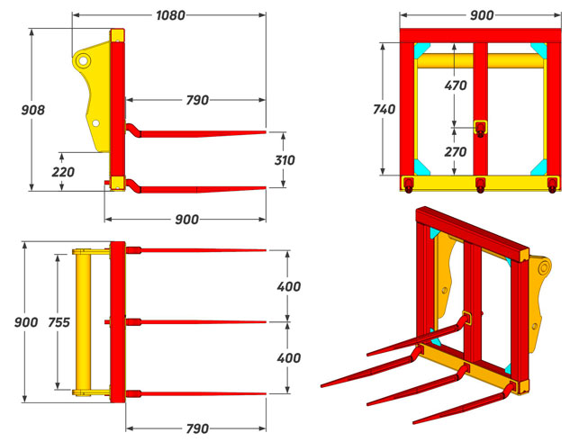
 | Данные для заполнения (поставить Х)
 | Выбранная модель захвата для сена | TEL-CXT
 | Выбранная модель захвата для сена | TEL-CXT-SPEC
 | Цвет покраски | RAL 3011 (красный)
Комплект Поставки:
- «Захват для снопов сена Forker TEL-CXT»
- Пики литые съемные – кол-во 4 шт
- Комплект сопроводительной документации*
Сопроводительная документация:
- Паспорт на оборудование
- Акт проведения заводских вводных испытаний ОТК
- Сертификат соответствия ГОСТ Р
- Методика и порядок проведения испытаний

Модель | A (mm) | A1 (mm) | A2 (mm) | B (mm) | B1 (mm) | C (mm) | Грузоподъемность (кг) | Вес (кг) | Стоимость (с НДС 20%)
TEL-CXT | 900 | 400 | 310 | 1080 | 790 | 908 | 1200 | 210
TEL-CXT-SPEC

ВНИМАНИЕ!!! Данные для заполнения заказчиком: |  |  | После заполнения заявки, просьба направить ее на наш корпоративный электронный адрес sales@veragodna.com , а если у Вас возникли дополнительные вопросы по заказу просьба связаться с нами по телефону +37529 356-44-45
Название организации
Контактное лицо
Телефон или e-mail

